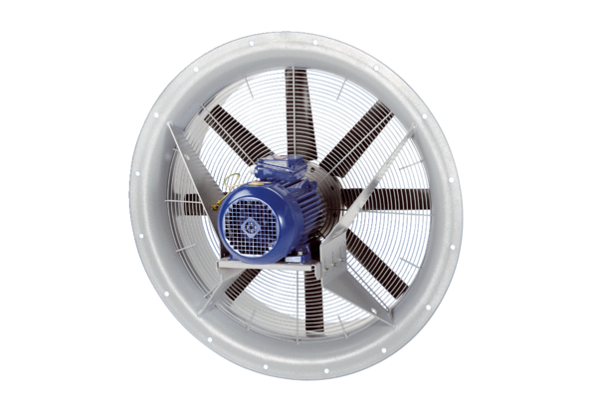Axiální ventilátor DAS 112/8Obsah dodávky: 1 kusSortiment: C
Typové číslo: 0083.0863Výrobce: MAICO

